附件：
新生网上选课指南
一、登录教务管理系统平台
使用网页在地址栏输入：http://jw.henau.edu.cn/cas/login.action，回车进入系统登录界面
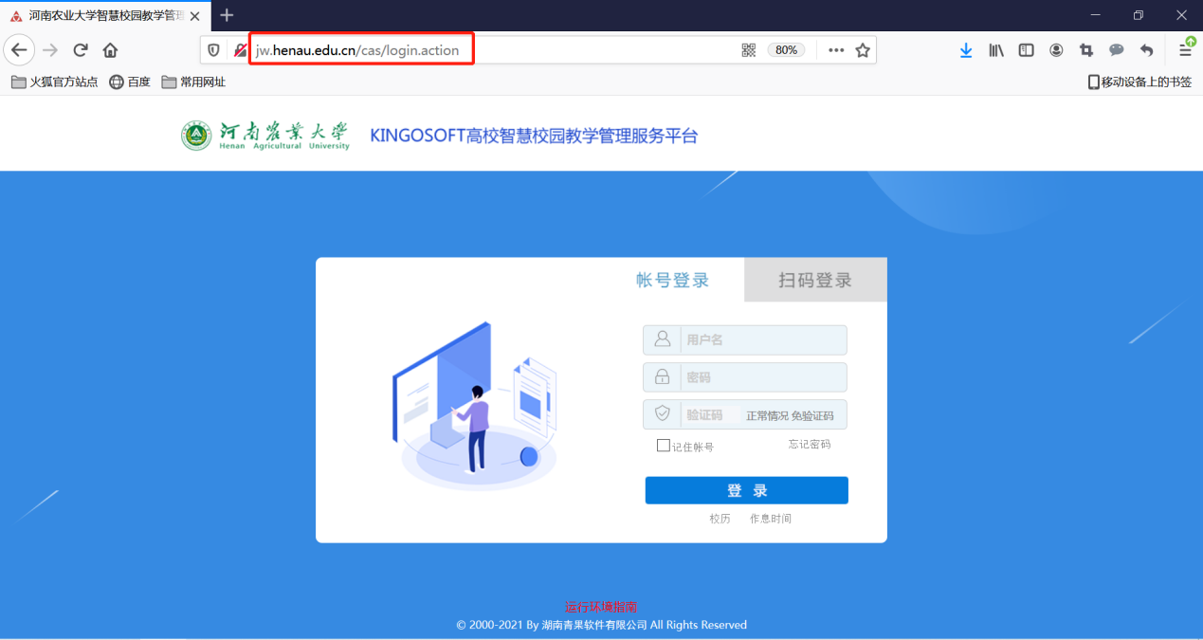
或者从河南农业大学官网下方教务管理链接直接进入教务系统登录界面输入账号、密码登录系统(首次登录账号密码均为学号；若已绑定手机号码，忘记密码通过手机号找回)。
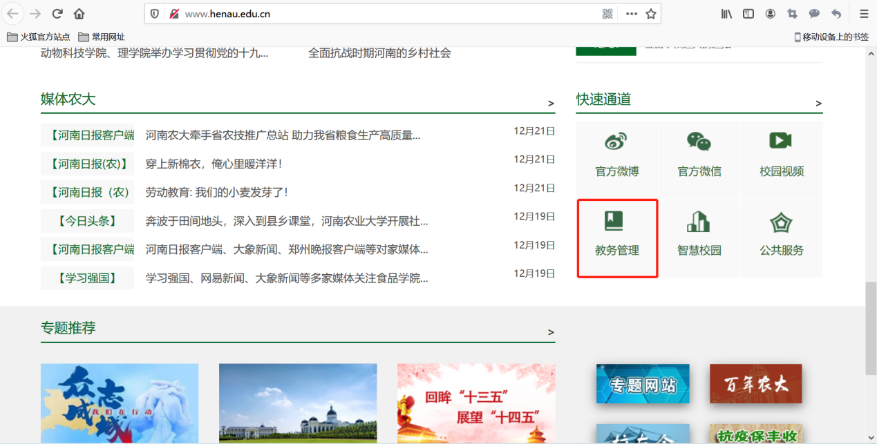
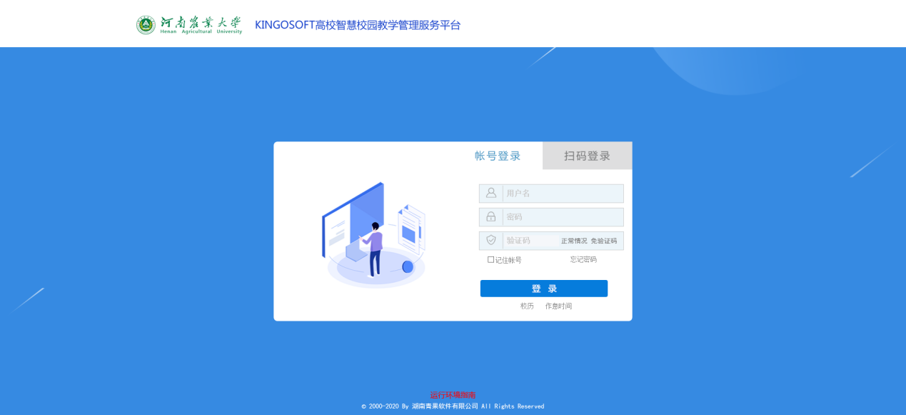
登录后，进入首页，点击右上主控按钮，进入主控界面
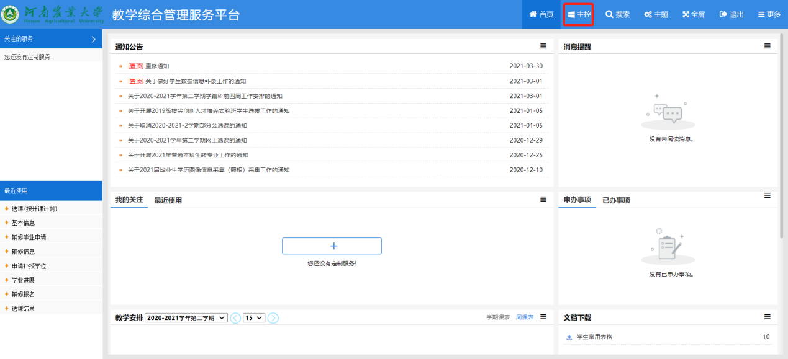
同学们查看个人学籍信息、通知、课表、考试安排、成绩；进行网上选课，办理教学相关业务都是围绕教务管理系统平台进行。
二、网上选课
点击网上选课
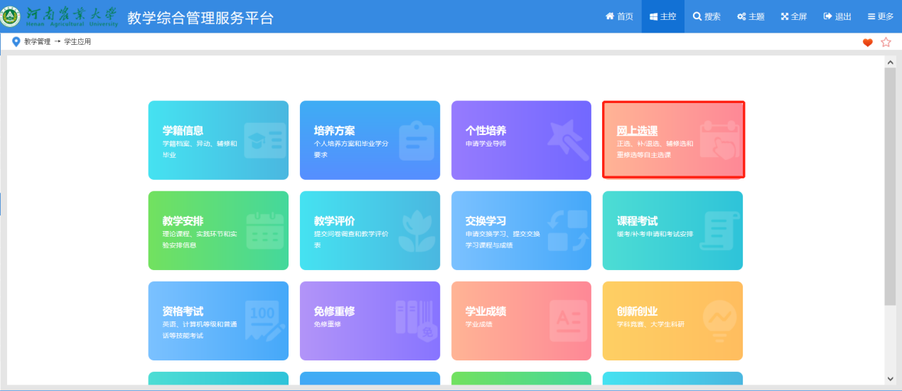
在网上选课界面点击选课(按开课计划)
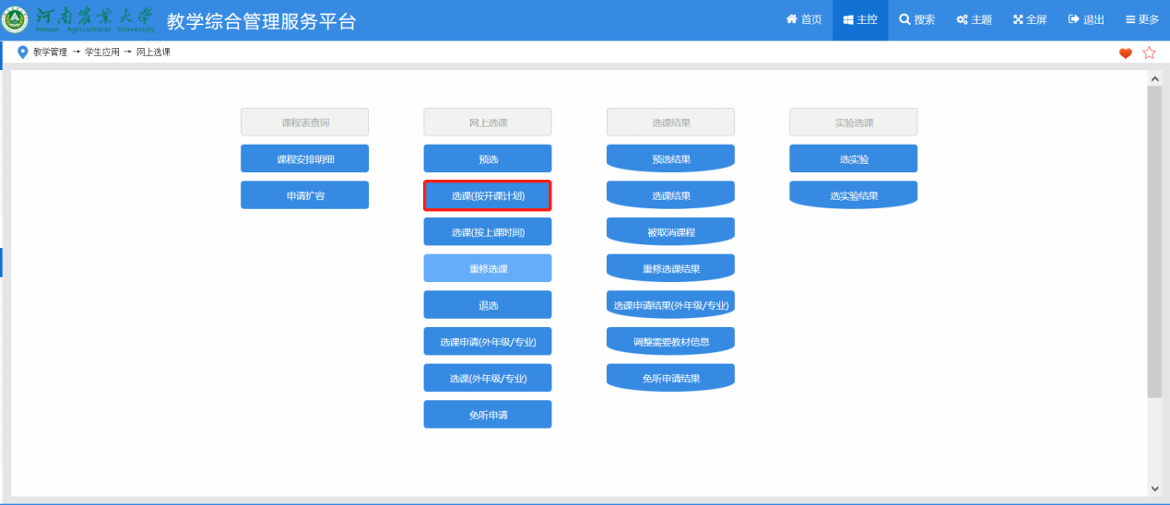
在选课界面选课课程范围，检索，筛选出相对应课程，点击课程信息后“选择”按钮，弹出课程选择界面
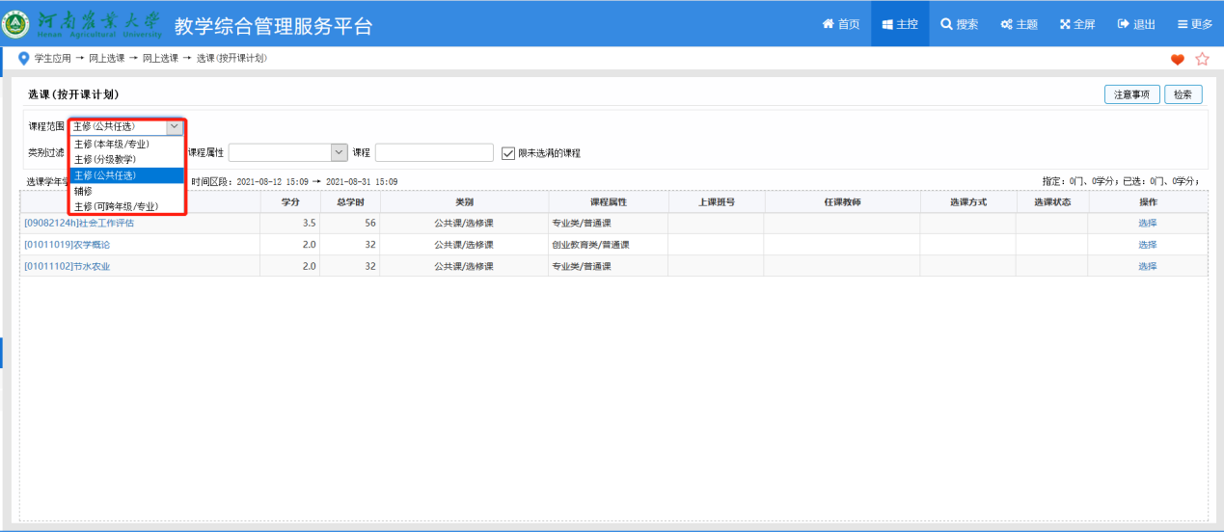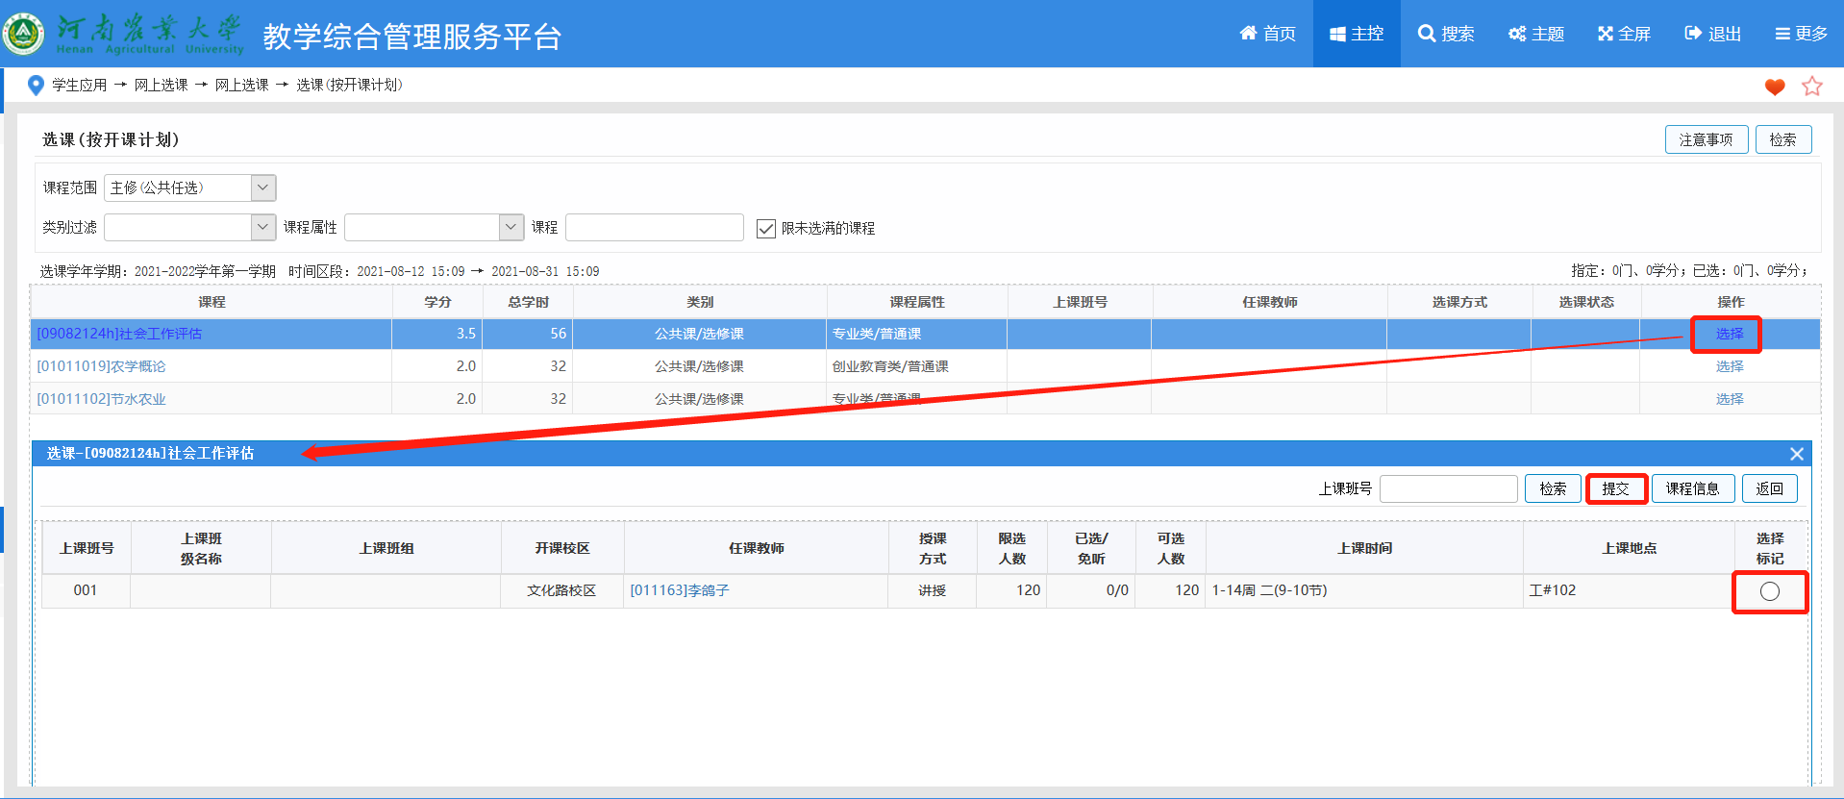
点击选中“选择标记”，点击提交按钮，提交选课信息
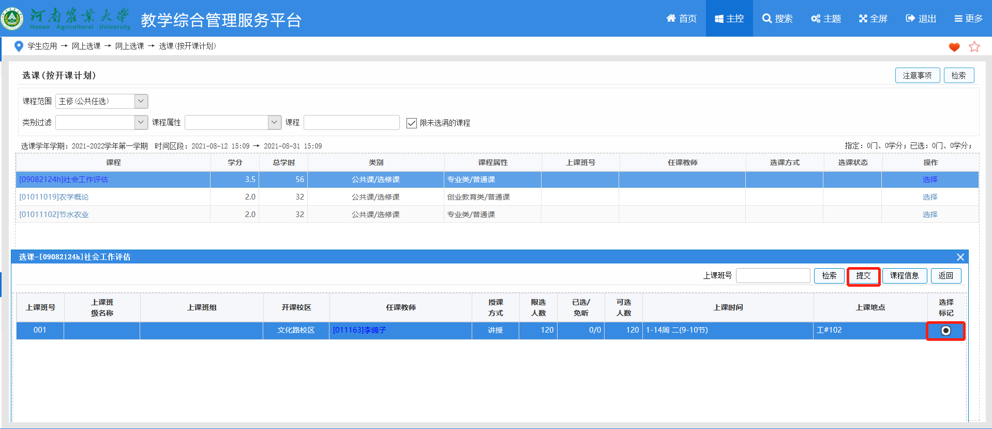
之后在选课界面可以查看本轮次选课结果，也可以对已选课结果进行退选操作
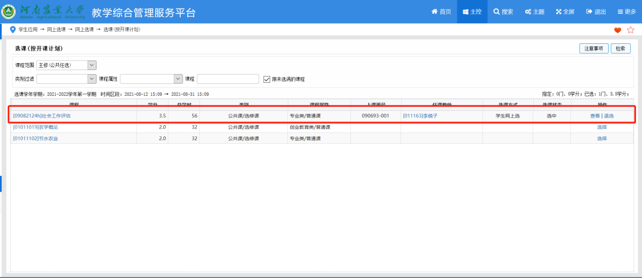
三、退选操作
点击退选，弹出退选确认界面，点击确定，弹出操作成功提示，即可完成退选操作。
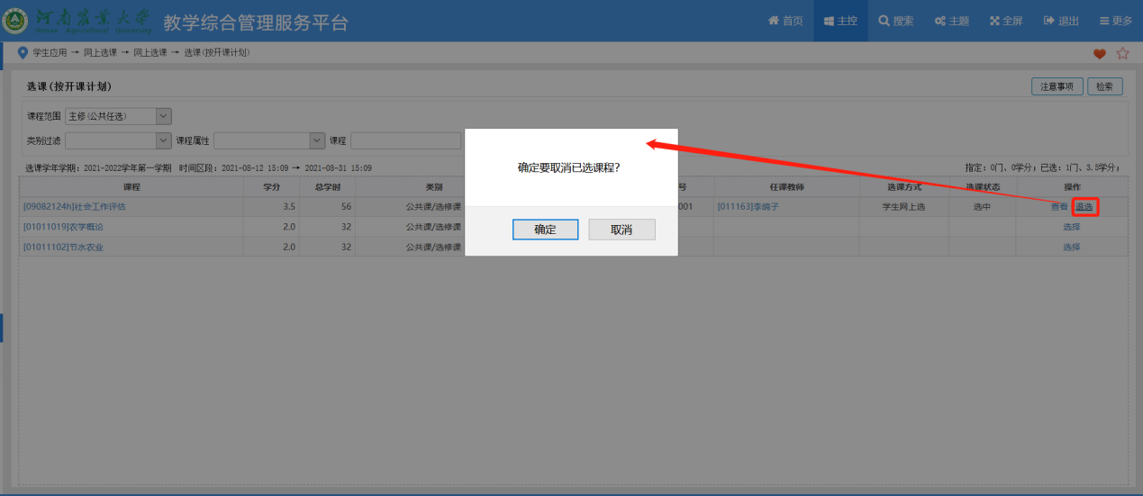
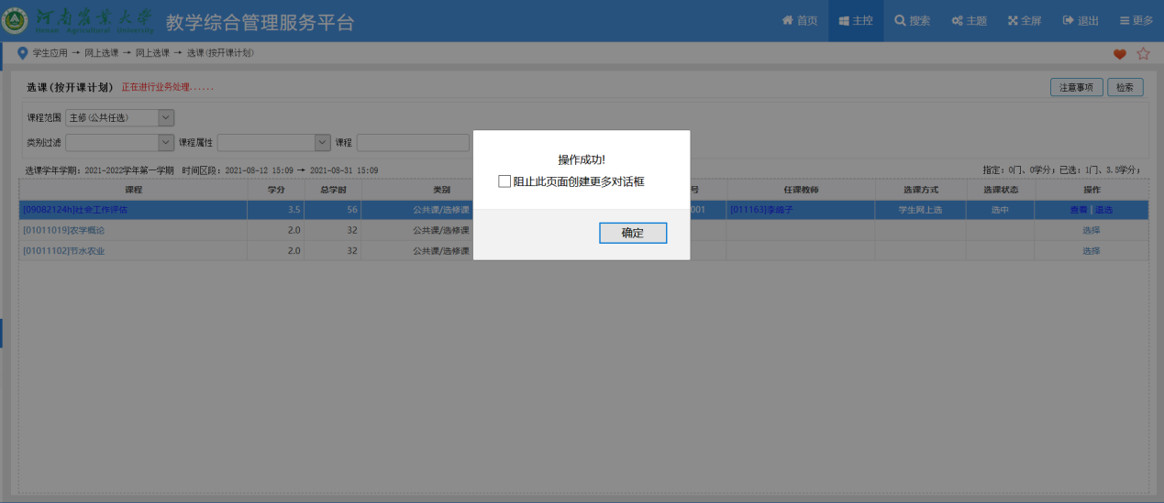
四、APP选课操作
1.下载河南农业大学教务APP名称：喜鹊儿，教务APP(喜鹊儿)下载地址：http://www.xiqueer.com/
二维码：

教务APP(喜鹊儿)Android版 教务APP(喜鹊儿)iPhone版

2.登录，打开教务APP(喜鹊儿)

选定河南农业大学，输入学号、密码，登录。(注：第一次使用，需先在电脑端网页地址栏输入：http://jw.henau.edu.cn，进入教务系统进行修改初始密码以确保激活喜鹊儿登录。)
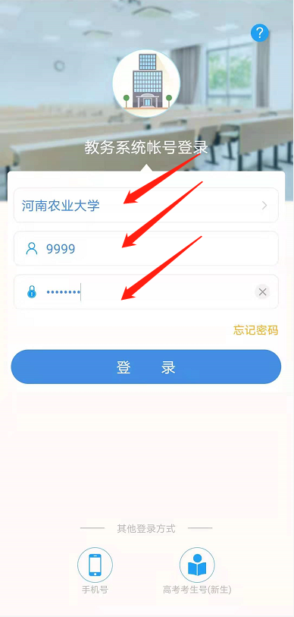
3.选课
按如下步骤正选、退选课程。
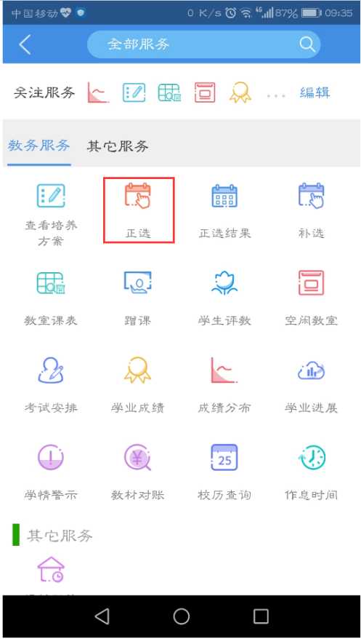
1）选择课程范围。
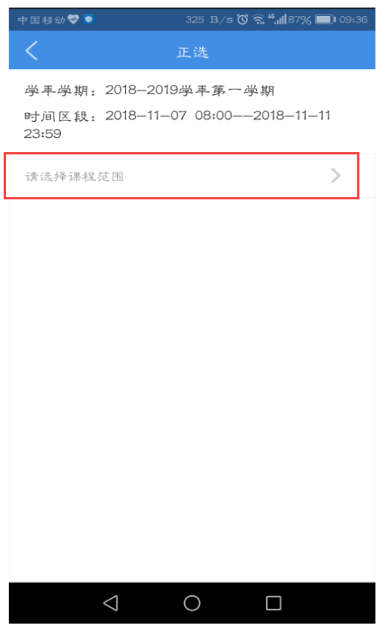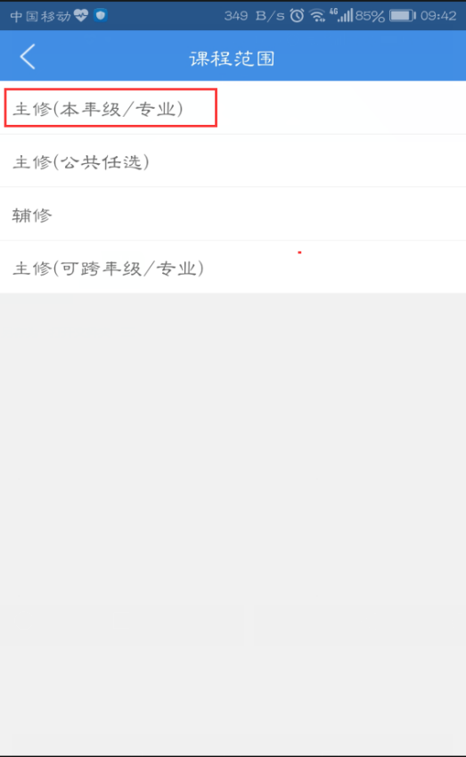
2）选择课程、选定任课教师与上课班级。
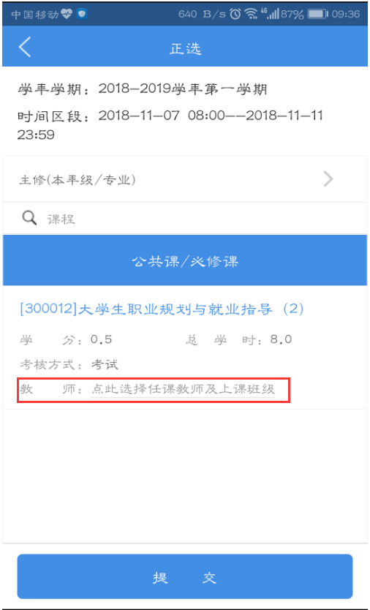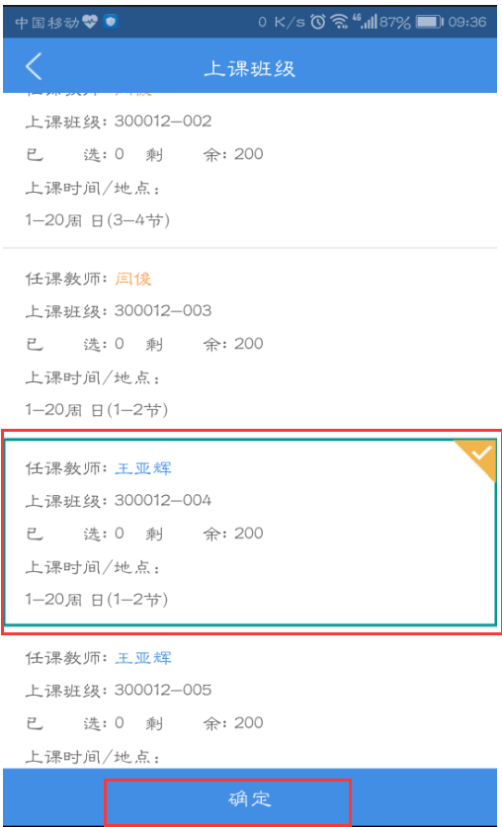
3）确定课程并提交确认。
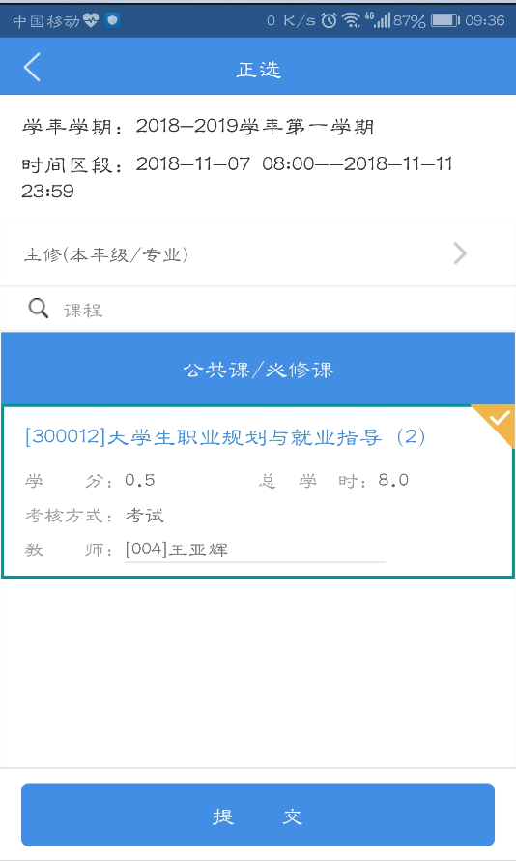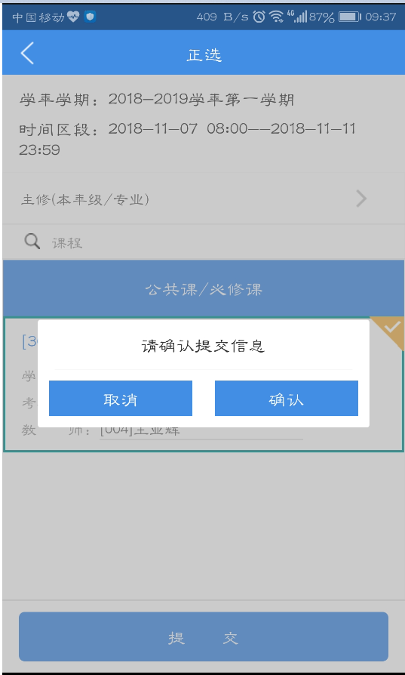
4）查看并确认正选结果，完成选课。
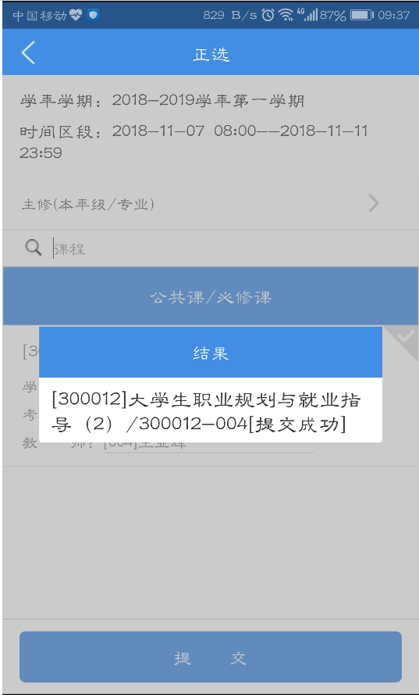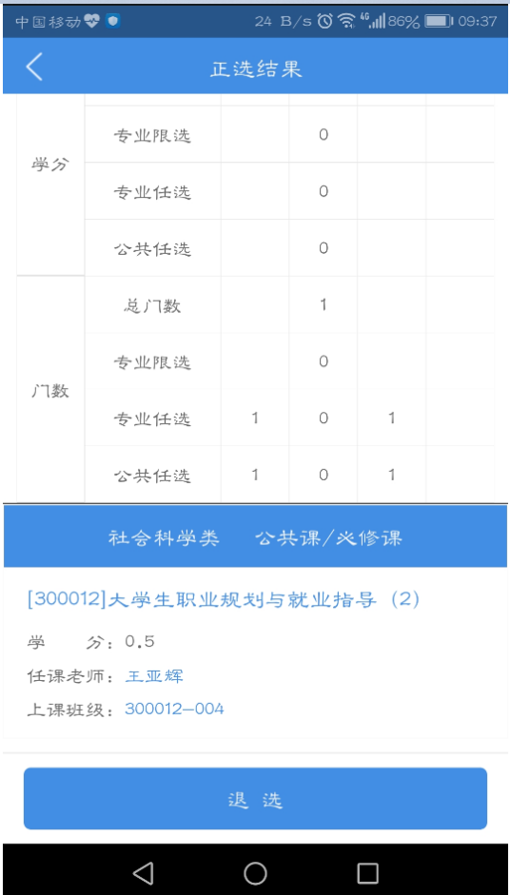
5）如果课程选择有误，需退选，如下操作：
选择退选课程，提交确认，完成退选。
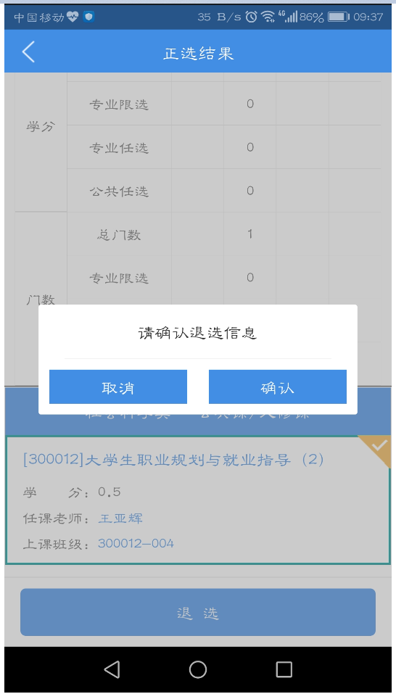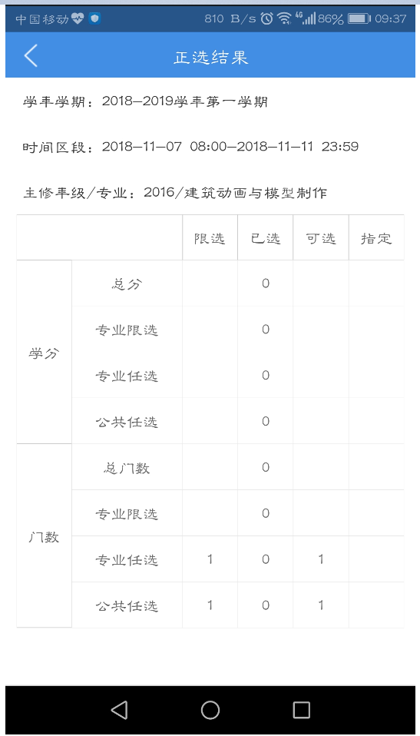
6）选课完毕后，在正选结果里查询核对所选课程。
